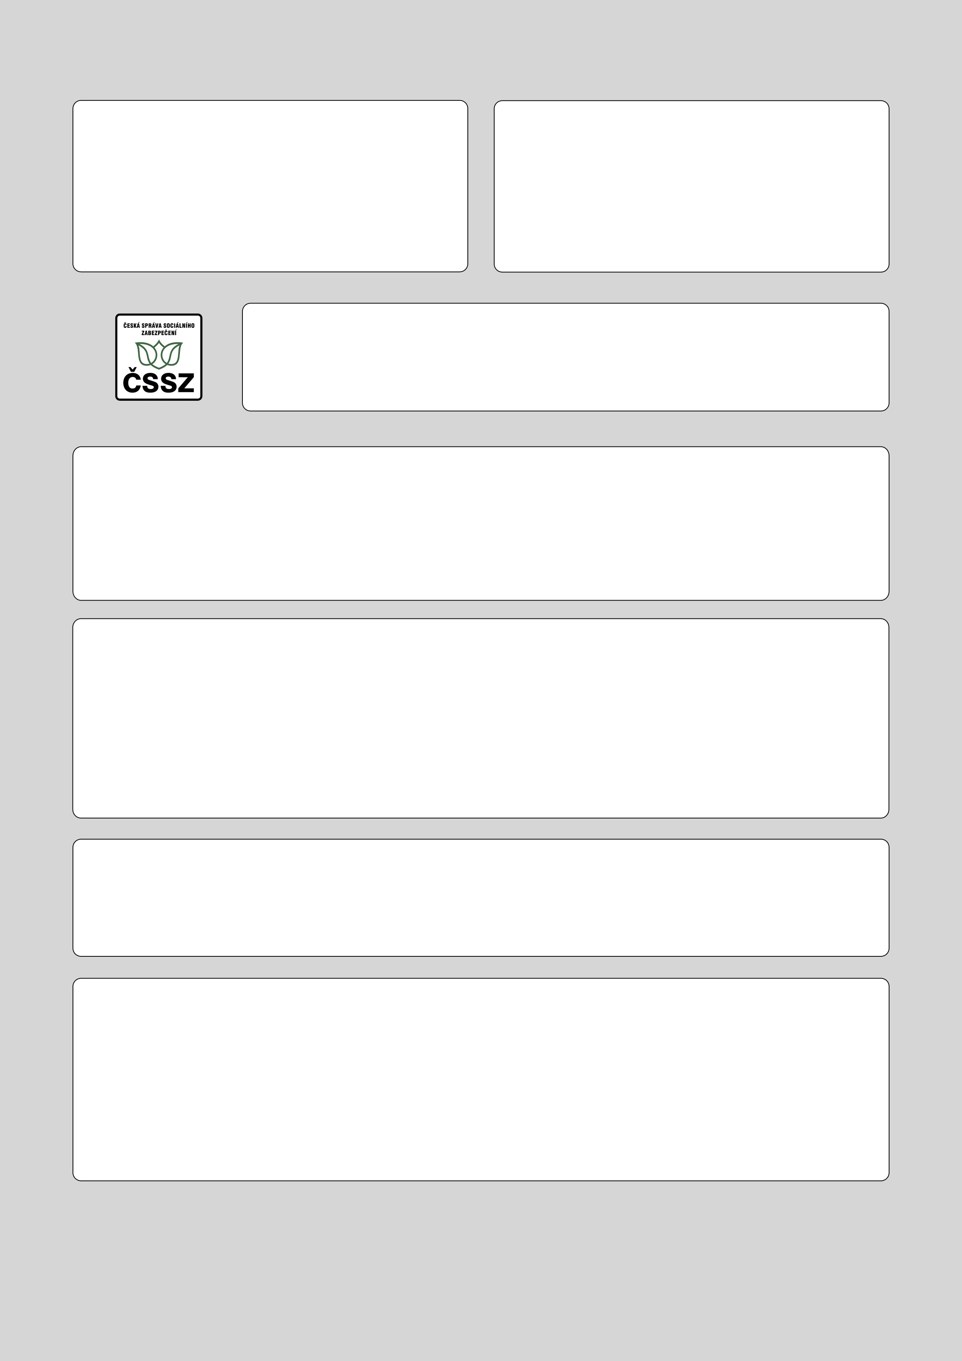

Žádost sepsána dne:
Presentační razítko OSSZ/PSSZ:
Nárok uplatněn dne:
Presentační razítko ČSSZ:

a) Žádost o zvýšení vdovského důchodu
vypláceného v omezené výši^{*)}
b) Žádost o uvolnění výplaty vdovského důchodu^{*)}

Žadatelka:

Rodné číslo, ověřené podle údajů ČSSZ:

Příjmení, jméno a titul:

Zastupující osoba:

Příjmení, jméno a titul zastupující osoby:

Adresa, na kterou má být zasláno rozhodnutí:

Oprávnění k zastupování:

Kontaktní adresa^{**)}:

Adresa, na kterou má být zasláno rozhodnutí:

V dne

Přílohy:

..............................................................
Podpis žadatelky nebo zastupující osoby

*) nehodící se škrtněte
**) vyplňuje se jen v případě, že žadatelka žádá o zaslání rozhodnutí na jinou adresu než je adresa evidovaná v ČSSZ


Údaje o zemřelém manželovi^{*)}:

Rodné číslo:

Příjmení, jméno a titul:

Datum a místo narození:

Datum a č. j. rozhodnutí, kterým bylo o nároku na vdovský důchod rozhodnuto:

Čestné prohlášení^{*)}

Prohlašuji, že od smrti manžela, pana
rodné číslo , jsem neuzavřela nové manželství.

Byla jsem upozorněna na právní důsledky nepravdivého čestného prohlášení. Úmyslné uvedení nepravdivých údajů v četném prohlášení je přestupkem podle § 21 odst. 1 písm. g) zákona ČNR č. 200/1990 Sb.,
o přestupcích, pokud by se vzhledem k okolnostem případu nejednalo o trestný čin.

V dne
..............................................................
Vlastnoruční podpis žadatelky

*) Tento oddíl se vyplňuje jen u žadatelek, které žádají o uvolnění výplaty vdovského důchodu, který není vyplácen jen proto, že jiný vyplácený důchod přesahoval nejvyšší výměry úhrnu důchodů účinných před 1. 1. 1996.

